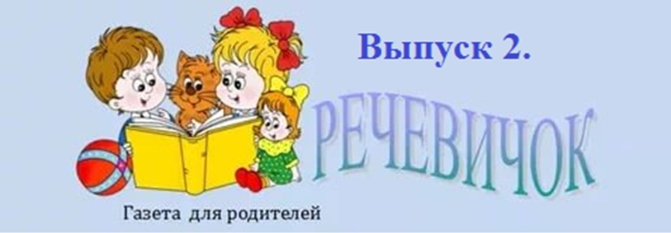
ТЕМА НОМЕРА: « Развитие мелкой
моторики у дошкольника»

Рука - вышедший наружу мозг. (Кант)
Развитие мелкой моторики (гибкости и точности движений пальцев рук) и тактильной чувствительности – мощ-ный стимул развития у детей воспри-ятия, внимания, памяти, мышления и речи. Центр речи и центр тонкой мо-торики находятся в мозгу ребенка рядом друг с другом, поэтому, разви-вая одно, вы совокупно развиваете и другое. Уровень развития речи у де-тей напрямую зависит от степени сформированности тонких движений пальцев рук. И если развитие мелкой моторики страдает, движение пальцев отстаёт, то соответственно и задер-живается речевое развитие ребёнка. Влияние ручных действий на разви-тие мозга человека было известно ещё во II веке до нашей эры в Китае. Специалисты утверждали, что игры с участием | рук и пальцев (типа нашей «Сороки- белобоки» и других) приводят в гар-моничное отношение тело и разум, поддерживают мозговые системы в превосходном состоянии. Пальцы на-делены большим количеством рецеп-торов, посылающих импульсы в цент-ральную нервную систему человека. На кистях рук расположено множест-во акупунктурных точек, массируя которые можно воздействовать на внутренние органы, рефлекторно с ними связанные. Массаж большого пальца повышает функциональную активность головного мозга, массаж указательного пальца положительно воздействует на состояние желудка, среднего на кишечник, безымянного – на печень и почки, мизинца на сердце.
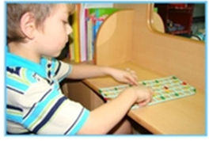
Гимнастика для пальцев рук делится на пассивную и активную. Пассивная гимнастика рекомендуется как предварительный этап перед активной гимнастикой детям:  Пассивная гимнастика для пальцев рук – массаж кистей рук. Массаж не должен вызывать у ребенка неприятных ощущений. Можете сказать малышу, что «мы погреем ручки». Целесообразно использовать следующие приёмы: поглаживание, легкое растирание, вибрацию. | Массажные движения выполняются в направлении от кончиков пальцев до запястья. Продолжительность- 3-5 минут ежедневно или через день 10-12 раз.  Для массажа можно использовать:  - зубную щетку;  - массажную щетку;  - бельевые прищепки;  -карандаш с ребристой поверхностью(старший возраст) и другие предметы.
Поглаживание:  Солнышко лучами  Гладит нас, ласкает.  Солнце, как и мама,  Лишь одно бывает. | прямолинейное поглаживание тыльной и ладонной поверхностей кисти руки подушечками выпрямленных двух—пяти пальцев — это «лучи солнца».
Растирание:  Чьи руки зимою всех рук горячей?  Они не у тех, кто сидел у печей,  А только у тех, а только у тех,  Кто крепко сжимал обжигающий снег,  И крепости строил на снежной горе,  И снежную бабу лепил во дворе. | на первые две строчки стихотворения дети потирают руки; проговаривая третью и последующие строчки, сжимают и разжимают кулаки.
Пиление ладони пальцами противоположной руки.  Принялась она за дело.  Завизжала и запела.  Ела, ела дуб, дуб.  Поломала зуб, зуб. | 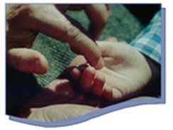

Активная гимнастика- выполнение определенных движений под стихотворный текст.  Выполняя пальчиками различные упражнения, ребёнок достигает хорошего развития мелкой моторики рук, которая не только оказывает | благоприятное влияние на развитие речи, но и подготавливает ребенка к рисованию и письму. Кисти рук при-  Обретают хорошую подвижность, гибкость, исчезает скованность движений, что в дальнейшем облегчает приобретение навыков письма.

Начинается все с потешек:
СОРОКА
Сорока-белобока кашку варила,  деток кормила. (Щекочем ладошку ребенка)  Этому дала, (загибает мизинчик ребенка)  этому дала, (загибает безымянный пальчик)  этому дала, (загибает средний пальчик)  этому дала, (загибает указательный пальчик)  а этому не дала: (трогаем большой пальчик)  ты дров не носил, печку не топил, тебе каши не дадим! (Веселимся и и грозим пальчиком большому пальцу ребенка) | 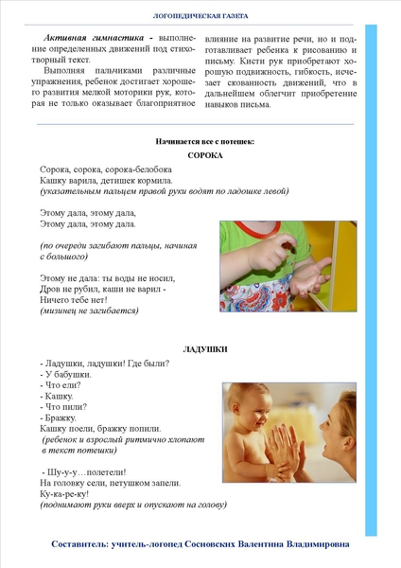

ЛАДУШКИ
- Ладушки, ладушки, Где были?
- У бабушки.
- Чего ели кашку?
- Кашку.
- Чего пили?
- Бражку.
Кашку поели, бражку попили
(ребенок и взрослый ритмично хлопают в текст потешки)
-Шу-у-у полетели!
На головку сели, петушком запели,
Ку-ка-ре-ку!
(поднимают руки вверх и опускают на голову).
РАЗУЧИТЕ И ПОИГРАЙТЕ С ДЕТЬМИ

Упражнение «Игрушки»
На большом диване в ряд  Куклы Катины сидят:  Два медведя, Буратино,  И весёлый Чиполлино,  И котёнок, и слонёнок.  Раз, два, три, четыре, пять  Помогаем нашей Кате  Мы игрушки сосчитать. | Попеременно хлопают в ладоши и стучат кулачками.  Поочерёдно загибают пальчики.  Поочерёдно разгибают пальчики.  Попеременно хлопают в ладоши и стучат кулачками.
Упражнение «Кормушка»
Сколько птиц к кормушке нашей  Прилетело? Мы расскажем.  Две синицы, воробей,  Шесть щеглов и голубей,  Дятел в пестрых крылышках.  Всем хватило зернышек. | Ритмично сжимают и разжимают кулачки.  На каждое название загибают по пальцу.  Ритмично сжимают и разжимают кулачки.
Упражнение «Пальчик- мальчик»
Две пробки от пластиковых бутылок положить резьбой вверх. В них поставить пальцы(указательный и средний). Двигаться, делая шаг на каждый ударный слог стиха. Можно ходить одной, другой, двумя руками одновременно
(4 пробки)
Пальчик-мальчик, где ты был?
С этим братцем в лес ходил.
С этим братцем щи варил.
С этим братцем кашу ел.
С этим братцем песни пел.
Упражнение « В лес идем мы погулять»
Лес- решетка для раковины или плоская мыльница с шипами. Дети «ходят» указательным и средним пальцем по клеточкам(шипам), на каждый ударный слог стиха делая по шагу:
Раз, два, три, четыре, пять,
В лес идем мы погулять
За черникой, За малиной, За брусникой, За калиной,
Землянику мы найдем
И братишке отнесем.

